ΕΡΓΑΣΤΗΡΙΑΚΗ ΑΣΚΗΣΗ 1: ΕΙΣΑΓΩΓΗ
Οικολογία είναι η επιστήμη που μελετά τις σχέσεις που αναπτύσσονται ανάμεσα στους διάφορους οργανισμούς και το περιβάλλον τους. Ως περιβάλλον θεωρείται το σύνολο των φυσικών, χημικών και βιολογικών παραγόντων που επηρεάζουν κάθε οργανισμό. Η θερμοκρασία, το φως, η υγρασία, το έδαφος, τα άλατα, το επιφανειακό και εδαφικό νερό και το pH είναι μερικοί από το πλήθος των παραγόντων του φυσικού περιβάλλοντος που είναι γνωστοί ως αβιοτικοί παράγοντες. Όλοι οι οργανισμοί που συνυπάρχουν με τον υπό εξέταση οργανισμό στην ίδια περιοχή, δηλαδή στον ίδιο βιότοπο, αποτελούν τους βιοτικούς παράγοντες του περιβάλλοντος. Επομένως το περιβάλλον κάθε οργανισμού αποτελείται από μια ομάδα αβιοτικών παραγόντων και από μια ομάδα βιοτικών παραγόντων. Με τους παράγοντες αυτούς κάθε οργανισμός βρίσκεται σε λειτουργική και δυναμική αλληλεξάρτηση.

ΒΑΣΙΚΕΣ ΕΝΝΟΙΕΣ ΟΙΚΟΛΟΓΙΑΣ

Είδος: Σύμφωνα με το βιολογικό ορισμό, είδος είναι ένα σύνολο ατόμων, τα οποία μπορούν να συζευχθούν μεταξύ τους και να δώσουν γόνιμους απόγονους.
Πληθυσμός: Είναι μια ομάδα ατόμων που ανήκουν στο ίδιο είδος και συνυπάρχουν χρονικά και τοπικά. Τα άτομα ενός πληθυσμού διασταυρώνονται ελεύθερα μεταξύ τους, όχι όμως και με άτομα που ανήκουν σε διαφορετικούς πληθυσμούς, λόγω γεωγραφικής ή βιολογικής (αναπαραγωγικής) απομόνωσης, που διαχωρίζει τους πληθυσμούς του ίδιου είδους ή διαφορετικών ειδών αντίστοιχα.
Βιοκοινότητα ή κοινότητα: αποτελεί ένα ανώτερο επίπεδο βιολογικής οργάνωσης και συνίσταται από όλους τους πληθυσμούς που συνυπάρχουν σε μια περιοχή, δηλαδή στον ίδιο βιότοπο.
Ενδιαίτημα: είναι ένας χώρος όπου ζει ένας ζωικός ή φυτικός οργανισμός. Συχνά χαρακτηρίζεται από μία κυρίαρχη φυτική μορφή ή από συγκεκριμένα φυσικά χαρακτηριστικά (ενδιαίτημα ρυακιού, δασικό ενδιαίτημα οξιάς, κ.ά.).
Οικοσύστημα: είναι ένα επίπεδο οικολογικής οργάνωσης ανώτερο από εκείνο της βιοκοινότητας. Η έννοια του οικοσυστήματος περιλαμβάνει τη βιοκοινότητα, δηλαδή όλους τους πληθυσμούς, ενός βιοτόπου και το σύνολο των αβιοτικών παραγόντων. Στην ανάλυση των οικοσυστημάτων εξετάζονται οι αλληλεξαρτήσεις όλων των αβιοτικών και βιοτικών στοιχείων κάθε βιοτόπου. Ωστόσο, η έννοια του οικοσυστήματος δε γίνεται αντιληπτή μόνο από τη δομική οργάνωση της βιοκοινότητας και τους αβιοτικούς παράγοντες αλλά κυρίως από την ανάλυση βασικών λειτουργιών, όπως είναι η ανακύκλωση χημικών στοιχείων και τα σχήματα της ενεργειακής ροής που χαρακτηρίζουν κάθε τύπο οικοσυστήματος.
Οικολογικός θώκος ή οικοθέση: είναι ένα πολυδιάστατο σύστημα που περιγράφει τα όρια των βιοτικών και αβιοτικών συνθηκών του περιβάλλοντος εντός των οποίων είναι δυνατή η επιβίωση και η αναπαραγωγή των οργανισμών. Αποδίδει οικολογική ταυτότητα στον κάθε οργανισμό και περιγράφει το λειτουργικό του ρόλο στο πλαίσιο της οικολογικής δομής.
Τροφική αλυσίδα: αλληλουχία οργανισμών όπου ο προηγούμενος αποτελεί τροφική πηγή για τον επόμενο.
Τροφικό πλέγμα: Σύμπλοκο τροφικών αλυσίδων (Σχήμα 1).
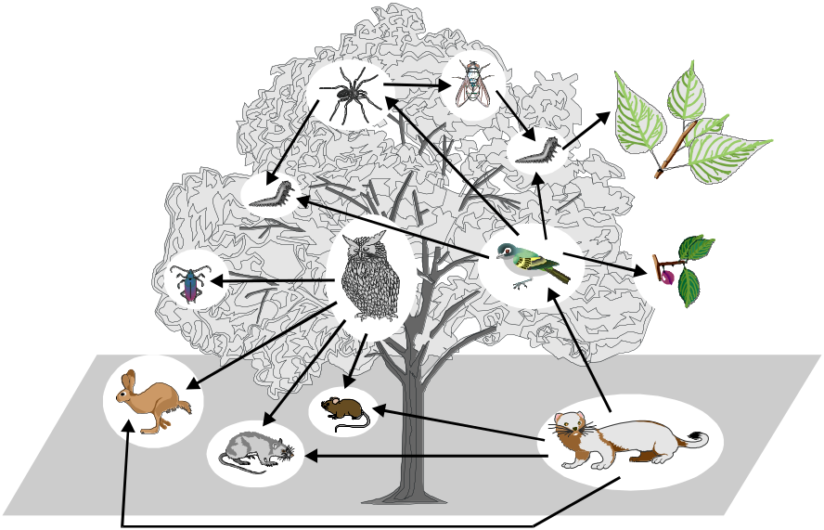
Σχήμα 1. Σχηματικό τροφικό πλέγμα σε ενδιαίτημα δέντρου

Ανταγωνισμός: χρησιμοποίηση ή προστασία ενός πόρου από ένα άτομο που μειώνει τη διαθεσιμότητα του πόρου αυτού σε άλλα άτομα, είτε του ίδιου είδους (ενδοειδικός ανταγωνισμός) είτε άλλων ειδών (διαειδικός ανταγωνισμός).
Θήρευση: σχέση που ο ένας οργανισμός αποτελεί τροφή για τον άλλο. Αυτός που τρώει ονομάζεται θηρευτής ή άρπαγας και αυτός που τρώγεται λεία ή θήραμα.
Ροή ενέργειας: αποδίδει τη διαδικασία δέσμευσης και μεταφοράς της ενέργειας από το ένα τροφικό επίπεδο στο άλλο.
Κατανομή: η σχετική διάταξη των ατόμων μεταξύ τους στο χώρο. Δείχνει τον τρόπο εκμετάλλευσης των διαφόρων στοιχείων του βιοτόπου από τα άτομα του πληθυσμού. Τα άτομα κατανέμονται σύμφωνα με τρία πρότυπα (Σχήμα 2):
- Τυχαία κατανομή: η τυχαία κατανομή των ατόμων πληθυσμών στο χώρο είναι μάλλον η εξαίρεση παρά ο κανόνας. Πρότυπα τυχαίας κατανομής αναμένονται όταν δεν αναπτύσσονται ελκτικές ή απωστικές δυνάμεις μεταξύ των ατόμων και όταν το περιβάλλον είναι απολύτως ομοιογενές. Αλλιώς, μικροπεριβάλλοντα με υψηλότερη ή χαμηλότερη θερμοκρασία π.χ., έλκουν θερμόφιλους ή ψυχρόφιλους οργανισμούς κ.λ.π.
- Κανονική (ομοιομερής) κατανομή: η ομοιομερής κατανομή που χαρακτηρίζει άτομα ή μικρές ομάδες ζωικών οργανισμών οφείλεται στην ύπαρξη απωστικών δυνάμεων. Σε τέτοιες περιπτώσεις αναπτύσσεται ισχυρός ανταγωνισμός μεταξύ των ατόμων του πληθυσμού για χώρο και τροφή. Παράδειγμα κανονικής κατανομής είναι η κατασκευή των ατομικών κελιών από τις μέλισσες σε κάθε κυψέλη. Η συμμετρία των κελιών είναι απόλυτη και εξυπηρετεί την ανάπτυξη μιας νέας μέλισσας σε κάθε κελί χωρίς αυτή να παρενοχλείται από τα γειτονικά άτομα. Γενικά, η ανταγωνιστική συμπεριφορά οποιασδήποτε μορφής οδηγεί σε ομοιομερή κατανομή των ατόμων του πληθυσμού στο χώρο που είναι κατάλληλος για συγκεκριμένες δραστηριότητες.
- Συναθροιστική κατανομή: η συνάθροιση πολλών ατόμων σε πυκνές συγκεντρώσεις είναι αποτέλεσμα της προσέλευσης πολλών ατόμων σε ορισμένες περιοχές του βιοτόπου, οι οποίες είναι ευνοϊκότερες για την αναπαραγωγή και άλλες λειτουργίες του πληθυσμού. Ακόμη, συναθροιστικές κατανομές προκύπτουν από ελκτικές δυνάμεις ανάμεσα στα άτομα του πληθυσμού.

ΤΥΧΑΙΑ
ΣΥΝΑΘΡΟΙΣΤΙΚΗ
ΟΜΟΙΟΜΕΡΗΣ

Σχήμα 2. Τρεις πιθανοί τύποι κατανομής των ατόμων φυτικών και ζωικών πληθυσμών στο βιότοπό τους
ΟΙΚΟΛΟΓΙΚΕΣ ΜΕΘΟΔΟΙ ΚΑΙ ΒΑΣΙΚΟΙ ΟΡΟΙ ΣΤΑΤΙΣΤΙΚΗΣ

Η συλλογή ποσοτικών πληροφοριών για τους πληθυσμούς, τις βιοκοινότητες και τους βιοτόπους γίνεται συνήθως από την ανάλυση αντιπροσωπευτικών δειγμάτων.
Η εξέταση όλων των οργανισμών και η καταγραφή αβιοτικών χαρακτηριστικών σε όλη την έκταση των βιοτόπων είναι αδύνατη και άσκοπη. Η καταγραφή ενός ολόκληρου πληθυσμού ονομάζεται απογραφή (sensus), πραγματοποιείται σπάνια και μόνο για πολύ σημαντικούς και μεγαλόσωμους οργανισμούς. Ακόμη και εκτός οικολογικής επιστήμης, η ανθρώπινη απογραφή στην Ελλάδα γίνεται ανά δεκαετία. Το μέρος του πληθυσμού όπου γίνονται οι αναλύσεις λέγεται στατιστικός πληθυσμός, ενώ το σύνολο των δεδομένων κάθε στατιστικού πληθυσμού που εξετάζεται αποτελεί το στατιστικό δείγμα. Βασικοί όροι για τις στατιστικές αναλύσεις των οικολογικών δεδομένων είναι:
Μέση τιμή δείγματος (Mean value) (): είναι ίσως το πιο σημαντικό μέτρο θέσης του δείγματος και υπολογίζεται από τον τύπο

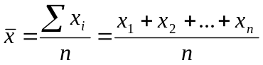

όπου είναι η μέση τιμή του δείγματος, 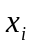η παρατήρηση i και n ο συνολικός αριθμός των παρατηρήσεων.
Διασπορά (Variance) (S²): είναι η εκτίμηση της μέσης μεταβλητότητας των τιμών γύρω από τη μέση τιμή και δίνεται από τον τύπο

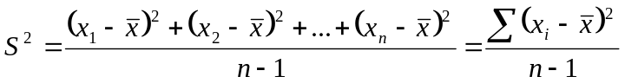

Τυπική απόκλιση (Standard Deviation, SD) (S): είναι η (θετική) τετραγωνική ρίζα της διασποράς και δίνεται από τον τύπο
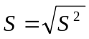

Τυπικό σφάλμα (Standard Error, SE) (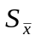): είναι η τυπική απόκλιση της μέσης τιμής και δίνεται από τον τύπο
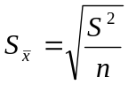

Σχηματικό παράδειγμα για την κατανόηση των παραπάνω στατιστικών εννοιών
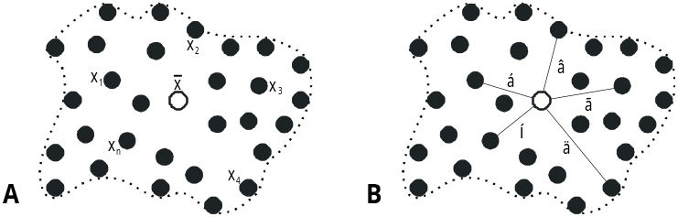

Σχήμα 3. Υποτιθέμενο στατιστικό δείγμα και οι παράμετροι που το χαρακτηρίζουν. Το σύνολο των μαύρων σημείων αντιστοιχούν στο σύνολο των τιμών (n) του δείγματος. Α: =Μέση Τιμή. x₁, x₂, x₃, x_{n} = οι τιμές που αντιστοιχούν στα άτομα του πληθυσμού (βλ. μαθηματικοί τύποι). Β. Αποστάσεις των τιμών x₁, x₂, x₃, x_{n} από τη μέση τιμή . Με βάση τον τύπο της διασποράς (S²) σχηματικά μπορούν να γίνουν οι παρακάτω αντιστοιχίσεις: α ≈ x₁-, β ≈ x₂-, γ ≈ x₃-, ν ≈ x_{n}-.

Ανάλογα με τη φύση του οικολογικού προβλήματος που θέτουμε, χρησιμοποιούμε και την αντίστοιχη μέθοδο. Μερικές από τις οικολογικές αυτές μεθόδους δίνονται παρακάτω:

ΠΟΣΟΤΙΚΕΣ

Απόλυτη εκτίμηση της πυκνότητας και της αφθονίας κάποιων πληθυσμών.
- Μέθοδος τυχαίων τετραγώνων
- Μέθοδος δειγματοληψίας σημείων επί μίας σταθερής ευθείας
- Μέθοδοι δημογραφικής ανάλυσης

ΗΜΙΠΟΣΟΤΙΚΕΣ

Σχετική εκτίμηση της πυκνότητας και της αφθονίας κάποιων πληθυσμών.
- Πληθυσμιακές εκτιμήσεις από σημεία πάνω σε μια ευθεία

ΠΟΙΟΤΙΚΕΣ

Εκτίμηση βιοποικιλότητας
Εκτίμηση σταθερότητας
Ανάλογα με την ομάδα οργανισμών που θέλουμε να μελετήσουμε επιλέγουμε την αντίστοιχη μέθοδο. Παρακάτω παρουσιάζονται επιγραμματικά οι κυριότερες μέθοδοι που χρησιμοποιούνται στα φυτά, στα ασπόνδυλα ζώα και στα σπονδυλόζωα.

ΦΥΤΑ
- Τυχαία τετράγωνα
- Χαρτογράφηση
- Σημειακή δειγματοληψία επί μιας σταθερής ευθείας γραμμής (transects)

ΑΣΠΟΝΔΥΛΑ
- Απευθείας συλλογή
- Σύλληψη – επανασύλληψη
- Τυχαία τετράγωνα
- Παγίδες παρεμβολής
- Παγίδες προσέλκυσης
- Δειγματοληψία φυλλοστρωμνής εδάφους (litter sampling)
- Δειγματοληψία εδάφους για (ενδο)εδαφόβιους οργανισμούς με χωνιά (funnels) Tullgren-Berlese

ΣΠΟΝΔΥΛΩΤΑ
- Απευθείας μέτρηση (κυρίως για μεγάλα θηλαστκά, π.χ. ελέφαντες, αρκούδες γορίλλες)
- Σύλληψη – επανασύλληψη
- Δειγματοληψία ευθείας γραμμής
- Παγίδευση
- Μέτρηση αναπαραγωγικών θέσεων (κυρίως για πτηνά και για θαλάσσιες χελώνες)

ΟΙ ΖΩΝΤΑΝΟΙ ΟΡΓΑΝΙΣΜΟΙ

Οι ζωντανοί οργανισμοί υποδιαιρούνται σε πέντε μεγάλα βασίλεια τα οποία είναι τα Μονήρη, τα Πρώτιστα, οι Μύκητες, τα Φυτά και τα Ζώα. Κάθε βασίλειο υποδιαιρείται σε φύλα ή αθροίσματα.

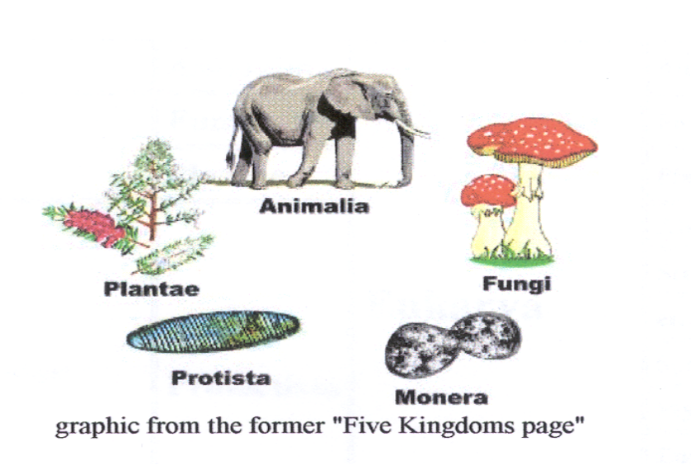

Τα βασικά χαρακτηριστικά του κάθε Βασιλείου φαίνονται στον πίνακα που ακολουθεί.

ΠΡΟΚΑΡΥΩΤΙΚΟΙ ΟΡΓΑΝΙΣΜΟΙ
1. ΒΑΣΙΛΕΙΟ: ΜΟΝΗΡΗ 10.000 είδη, μονοκύταροι (βακτήρια και κυανοβακτήρια)

ΕΥΚΑΡΥΩΤΙΚΟΙ ΟΡΓΑΝΙΣΜΟΙ
2. ΒΑΣΙΛΕΙΟ: ΠΡΩΤΙΣΤΑ 250.000 είδη, μονοκύτταρα πρωτόζωα και μονοκύτταρα και πολυκύτταρα φύκη
3. ΒΑΣΙΛΕΙΟ: ΜΥΚΗΤΕΣ 100.000 είδη
4. ΒΑΣΙΛΕΙΟ: ΦΥΤΑ 250.000 είδη, φωτοσυνθετικές χρωστικές, κυτταρικά τοιχώματα
5. ΒΑΣΙΛΕΙΟ: ΖΩΑ 1.000.000 είδη

Α. ΒΑΣΙΛΕΙΟ ΜΟΝΗΡΗ

Σ’ αυτό το βασίλειο ανήκουν τα βακτήρια και τα κυανοβακτήρια. Είναι μονοκύτταροι προκαρυωτικοί οργανισμοί οι οποίοι αναπτύσσονται παντού, σχηματίζοντας ή όχι αποικίες. Παίζουν σημαντικό ρόλο στον κύκλο του Ν₂αλλά ευθύνονται και για πλήθος λοιμώξεων.

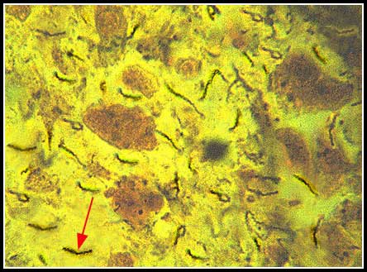
Treponema palidum

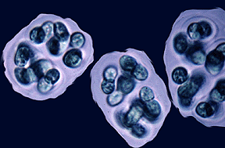
Cyanobacteria

Β. ΒΑΣΙΛΕΙΟ ΠΡΩΤΙΣΤΑ

ΦΥΚΗ – ΑΛΓΗ
Τα φύκη, άλγη, αποτελούν μια μεγάλη ομάδα σχετικά απλών στην οργάνωση φυτών, τα οποία είναι αυτότροφα, υδρόβια ή ημιυδρόβια φυτά. Δεν έχουν γνήσιους κορμούς και εξωτερική διαμόρφωση σε ρίζα, βλαστό και φύλλα.
Το φυτικό τους σώμα ονομάζεται θαλλός και ανήκουν μαζί με τους μύκητες στα θαλλόφυτα .
Έχουν προσδιοριστεί περίπου 25000 είδη, υπολογίζεται όμως ότι υπάρχουν δεκαπλάσια σε αριθμό που δεν έχουν περιγραφεί ακόμη, ιδίως αυτά που ζουν στους ωκεανούς.
Σύμφωνα μ’ ένα από τα κλασσικά συστήματα ταξινόμησης (Cronquist 1971), τα φύκη διακρίνονται σε επτά διαιρέσεις:
Clorophyta (χλωροφύκη)
Crysophyta (χρυσοφύκη)
Phaeophyta (φαιοφύκη)
Euglonophyta (ευγληνοφύκη)
Cryptophyta (κρυπτοφύκη)
Pyrrophyta (πυρροφύκη)
Rhodophyta (ροδοφύκη)

Τα φύκη βρίσκονται σχεδόν παντού. Εκτός από τις λίμνες, τις θάλασσες και τους ποταμούς αναπτύσσονται σε κορμούς δένδρων, σε βράχους που βρέχονται από το κύμα ή συμβιωτικά με άλλα φυτά ή ζώα. Μπορεί να ζήσουν σε πολύ χαμηλές ή υψηλές θερμοκρασίες (μέχρι 70C), σε νερά με υψηλή αλατότητα (π.χ αλυκές) ή σε μεγάλα βάθη όπου η ένταση του φωτός είναι πολύ χαμηλή.
Το στοιχείο που τα διακρίνει από τα ανώτερα φυτά είναι τα αναπαραγωγικά τους όργανα. Αυτά είναι μονοκύτταρα ή πολυκύτταρα, αλλά σε αντίθεση με τα βρυόφυτα και τα άλλα ανώτερα φυτά, στερούνται προστατευτικού καλύμματος από άγονα κύτταρα που περιβάλλει τους γαμέτες.
Ένα βασικό τους χαρακτηριστικό είναι ότι περιέχουν χλωροφύλλη α και φωτοσυνθέτουν εκλύοντας Ο₂ όπως και τα ανώτερα φυτά. Μερικές κατηγορίες αλγών διαθέτουν επίσης χλωροφύλλη b, χρησιμοποιώντας την σαν ενεργειακό απόθεμα και κυτταρίνη στο κυτταρικό τους τοίχωμα. Δεν διαθέτουν όμως αγωγό ιστό.
Λόγω της φωτοσυνθετικής τους δραστηριότητας έχουν μεγάλη σημασία στην πρωτογενή παραγωγή οργανικού υλικού και στη παροχή Ο₂ στα υδάτινα περιβάλλοντα εξασφαλίζοντας τροφή και ενέργεια στους υδρόβιους οργανισμούς. Περισσότερα από 70 είδη φυκών έχουν χρησιμοποιηθεί σαν τροφή από τον άνθρωπο ενώ κάποια ιδιαίτερα στοιχεία των κυτταρικών τοιχωμάτων ορισμένων φυκών, όπως διατόμων ή ροδοφυκών έχουν σήμερα πολλές βιομηχανικές ή φαρμακευτικές χρήσεις.

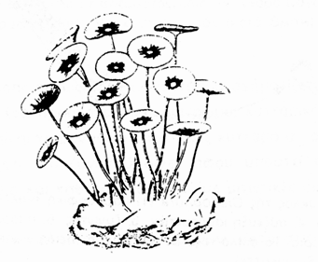  Χλωροφύκη (Acetabularia mediterranea) | 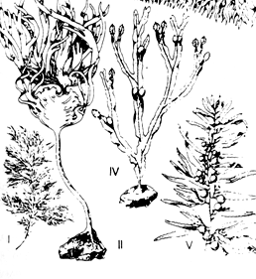  Φαιοφύκη

Γ. ΒΑΣΙΛΕΙΟ ΜΥΚΗΤΕΣ

Οι μύκητες είναι ευκαρυωτικοί οργανισμοί, παράγουν σπόρια, δεν φέρουν χλωροφύλλη, αναπαράγονται εγγενώς και αγενώς το σώμα τους είναι συνήθως νηματοειδές και περιβάλλεται από κυτταρικό τοίχωμα που περιέχει χιτίνη και κυτταρίνη ή και τις δύο. Οι μύκητες είχαν μια εξελικτική πορεία διαφορετική από τα φύκη και τα ανώτερα φυτά και διακρίνονται σε δύο αθροίσματα ή διαιρέσεις, τους Μυξομύκητες και τους Ευμύκητες.
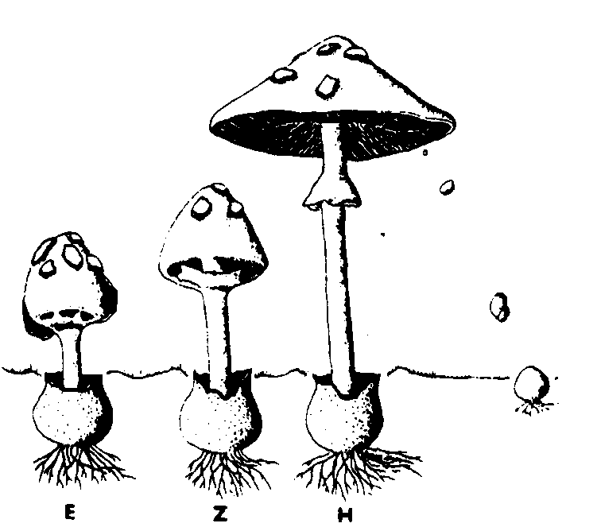

Βασιδιομύκητας (μανιτάρι)

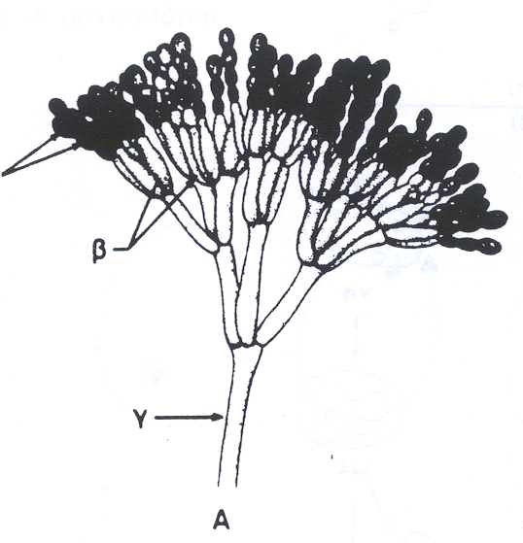
Penicillium

Δ. ΦΥΤΙΚΟ ΒΑΣΙΛΕΙΟ

Τα φυτά είναι ευκαρυωτικοί οργανισμοί που έχουν κυτταρικά τοιχώματα πλούσια σε κυτταρίνη, χλωροπλάστες με χλωροφύλλη α και b και καροτένια, καθώς και άμυλο σαν αποθήκη ενέργειας. Χωρίζονται σε δύο κύριες ομάδες: Τα Μη-Τραχεόφυτα (nonvascular plants) και τα Τραχεόφυτα (vascular plants). Τα τραχεόφυτα με τη σειρά τους υποδιαιρούνται στα Σποριόφυτα ή Πτεριδόφυτα και τα Σπερματόφυτα τα οποία περιλαμβάνουν τα Γυμνόσπερμα και τα Αγγειόσπερμα. Συνολικά το φυτικό βασίλειο περιλαμβάνει 10 Αθροίσματα (φύλα). Όλα τα είδη του φυτικού βασιλείου εξελικτικά φαίνεται να προέρχονται από αρχέγονα πράσινα φύκη όπως φαίνεται στο παρακάτω σχήμα.

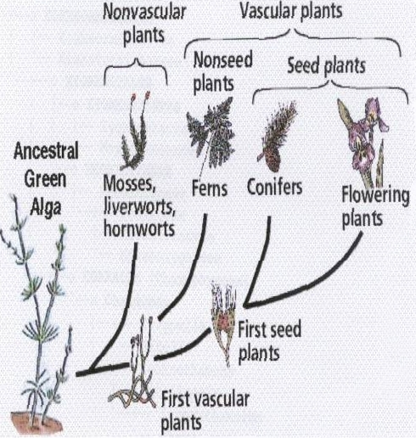

ΦΥΤΙΚΟ ΒΑΣΙΛΕΙΟ

• Μη Τραχεόφυτα: Δεν διαθέτουν αγωγό σύστημα
1. Άθροισμα Βρυόφυτα

• Τραχεόφυτα: Διαθέτουν αγωγό ιστό, ρίζες, βλαστό και φύλλα

♦Πτεριδόφυτα: Σπόρια αλλά όχι σπέρματα
2. Άθροισμα Ψιλόφυτα
3. Άθροισμα Λικόφυτα
4. Άθροισμα Σφηνόφυτα
5. Άθροισμα Πτερόφυτα

♦Σπερματόφυτα:Σπέρματα
∗ Γυμνόσπερμα—Ελεύθερα σπέρματα
6. Άθροισμα Κυκαδόφυτα
7. Άθροισμα Γκινκόφυτα
8. Άθροισμα Γνετόφυτα
9. Άθροισμα Κωνιφερόφυτα
∗ Αγγειόσπερμα—Σπέρματα σε καρπούς
10. Άθροισμα Ανθόφυτα

ΜΗ ΤΡΑΧΕΟΦΥΤΑ (Nonvascular plants)

ΑΘΡΟΙΣΜΑ: ΒΡΥΟΦΥΤΑ

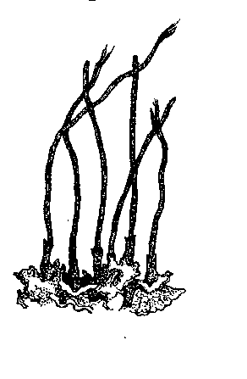
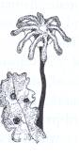
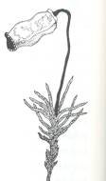

Ανήκουν στη διαίρεση του φυτικού βασιλείου η οποία από άποψη οργάνωσης του φυτικού σώματος κατατάσσεται μεταξύ φυκών και τραχεοφύτων. Σε αυτό το άθροισμα περιλαμβάνονται 20000 είδη τα οποία είναι φυτά με μικρό μέγεθος και ζουν σε υγρούς ή ζεστούς βιότοπους. Τα περισσότερα είναι χερσαία και πολλές φορές ζουν σαν επίφυτα. Μερικά είναι υδρόβια, ζουν σε γλυκά νερά και μόνο ένα γένος είναι θαλάσσιο (Ricciocarpus).
H διάκριση μεταξύ βρυόφυτων και τραχεόφυτων βασίζεται σε δύο χαρακτηριστικά:
-Όλα τα βρυόφυτα στερούνται γνήσιων ριζών, βλαστών και φύλλων, μπορεί όμως να διαθέτουν σχηματισμούς λειτουργικά ισοδύναμους με τα παραπάνω όργανα.
-Όλα τα βρυόφυτα στερούνται τυπικού αγωγού ιστού.
-Διαθέτουν χλωροφύλλη α και b, καροτένια, κυτταρίνη ως σκελετικό συστατικό και άμυλο ως αποταμιευτικό υλικό.
Αν και τα βρυόφυτα έχουν κοινούς προγόνους με τα τραχεόφυτα, δεν φαίνεται ν’ αποτελούν ενδιάμεση εξελικτική βαθμίδα προς τα ανώτερα φυτά, αλλά μια ανεξάρτητη γραμμή, η οποία είναι απομονωμένη από την κύρια εξελικτική οδό των φυτών και εξελίσσεται πολύ αργά. Το τελευταίο ενισχύεται από το γεγονός ότι τα απολιθωμένα βρυόφυτα, δείχνουν την ίδια ακριβώς μορφή και οργάνωση με τους σημερινούς αντιπροσώπους.

ΤΡΑΧΕΟΦΥΤΑ (Vascular plants)
Τα φυτά αυτά εμφανίστηκαν πριν 420 εκατομμύρια χρόνια και προέρχονται από κάποια χλωροφύκη. Για τη χερσαία διαβίωσή τους ανέπτυξαν εφυμενίδα, ένα καλά οργανωμένο σύστημα αγωγών ιστών και φυτικό σώμα με ρίζα, βλαστό και φύλλα (κορμό). Τα φυτά που διαθέτουν τα παραπάνω χαρακτηριστικά ονομάζονται Τραχεόφυτα ή Κορμόφυτα και διακρίνονται στα κατώτερα Τραχεόφυτα που παράγουν σπόρια και στα ανώτερα Τραχεόφυτα ή Σπερματόφυτατα οποία παράγουν σπέρματα.
Το βασικό ανατομικό χαρακτηριστικό των τραχεόφυτων είναι το ξύλωμα με υδαταγωγό ρόλο και το φλοίωμα δια μέσου του οποίου μεταφέρονται τα θρεπτικά διαλύματα.
Τα κατώτερα τραχεόφυτα (σποριόφυτα), ήταν αυτά που εμφανίστηκαν πρώτα κατά τη διάρκεια της εξέλιξης. Σε αυτά περιλαμβάνονται φυτά τα οποία δεν ζουν σήμερα και είναι γνωστά μόνο από απολιθώματα και φυτά τα οποία διατηρούνται μέχρι σήμερα με σχετικά μικρό αριθμό αντιπροσώπων, όπως Ψιλόφυτα, Λυκόφυτα, Σφηνόφυτα, Πτερόφυτα. Η εξελικτική διαδικασία των κατώτερων τραχεόφυτων ακολούθησε δύο πορείες: Τη μικροφυλλική γραμμή εξέλιξης και τη μεγαφυλλική γραμμή από την οποία προήλθαν και τα ανώτερα τραχεόφυτα.
Στα ανώτερα τραχεόφυτα χαρακτηριστική είναι η παρουσία αγωγού ιστού και σπερμάτων. Τα σπέρματα έχουν συντελέσει στην κυριαρχία των φυτών αυτών στη σημερινή χλωρίδα της γης γιατί παίζουν σημαντικό ρόλο στην επιβίωση. Η εξέλιξή τους βοήθησε πολύ στην προσαρμογή των φυτών στη χερσαία διαβίωση. Το έμβρυο, προστατευμένο μέσα στο σπέρμα, παραμένει σε λήθαργο μέχρι να υπάρξουν συνθήκες κατάλληλες για την ανάπτυξή του.
Τα Σπερματόφυτα (ανώτερα τραχεόφυτα) αντιπροσωπεύονται από δύο μεγάλες ομάδες, τα Γυμνόσπερμα και τα Αγγειόσπερμα. Στα γυμνόσπερμα οι σπερματικές βλάστες δεν περιβάλλονται από άλλα προστατευτικά περιβλήματα, ενώ στα αγγειόσπερμα περιβάλλονται από τα καρπόφυλλα, που διαμορφώνουν την ωοθήκη. Μετά τη γονιμοποίηση στα μεν γυμνόσπερμα τα σπέρματα είναι εκτεθειμένα στο περιβάλλον, ενώ στα αγγειόσπερμα βρίσκονται μέσα στον καρπό, που προκύπτει από μετασχηματισμό της ωοθήκης ή των άλλων τμημάτων του άνθους.

ΓΥΜΝΟΣΠΕΡΜΑ
Στα γυμνόσπερμα ανήκουν τα κωνοφόρα, δηλαδή φυτά όπως τα πεύκα (Pinus) τα έλατα (Abies), οι κέδροι (Cedrus) στα οποία τα σπέρματα αναπτύσσονται σε ειδικούς σχηματισμούς, τους κώνους αλλά και άλλα τα οποία δεν φέρουν κώνους αλλά ειδικούς σχηματισμούς που δημιουργούνται από φύλλα ή κλαδιά και φέρουν τα αναπαραγωγικά όργανα. Τα γυμνόσπερμα είναι αποτελεσματικά προσαρμοσμένα σε συνθήκες ξηρασίας και δείχνουν πολλούς ξηρομορφικούς χαρακτήρες, όπως βαθύ ριζικό σύστημα, παχύ φλοιό, σκληρά βελονοειδή φύλλα με παχειά εφυμενίδα και βυθισμένα στόματα με ανάλογους φυσιολογικούς μηχανισμούς.
Υπάρχουν τέσσερις διαιρέσεις γυμνοσπέρμων που ζουν σήμερα. Τα Κυκαδόφυτα, τα Γνετόφυτα , τα Γκινγκόφυτα και τα Κωνιφερόφυτα ή Κωνοφόρα.
Τα κωνοφόρα, περίπου 520 είδη, είναι οι πλέον γνωστοί και με μεγάλη εξάπλωση στη σημερινή χλωρίδα αντιπρόσωποι των γυμνοσπέρμων και περιλαμβάνουν δένδρα μετρίου έως γιγαντιαίου μεγέθους. Δεν είναι θαμνώδη ή ετήσια φυτά και δείχνουν έντονα χαρακτηριστικά ξηροφυτισμού. Σχηματίζουν τεράστια δάση, που καλύπτουν περισσότερο από 17 εκατομμύρια χιλιόμετρα. Είναι φυτά μεγάλης οικονομικής σημασίας για την παραγωγή ξυλείας και προϊόντων ξύλου, χαρτοπολτού καθώς και πολλών οργανικών ενώσεων.
Τα αναπαραγωγικά τους όργανα διαμορφώνονται σε ειδικούς σχηματισμούς, τους κώνους, οι οποίοι διακρίνονται σε μικροκώνους και μακροκώνους. Και οι δυο τύποι απαντούν σε κάθε άτομο, αλλά σε διαφορετικές θέσεις.
Οι μικροκώνοι (αρσενικοί κώνοι) εμφανίζονται την άνοιξη, διευθετούνται σε ομάδες και παράγουν τους γυρεόκοκκους οι οποίοι απελευθερώνονται στο περιβάλλον.
Οι μακροκώνοι (θηλυκοί κώνοι) εμφανίζονται επίσης κατά την άνοιξη και αποτελούν χαρακτηριστικά όργανα των κωνοφόρων καθώς βρίσκονται στις κορυφές των υψηλότερων κλάδων του δένδρου. Κατά τη διάρκεια της επικονίασης τα λέπια του μακροκώνου ανοίγουν και οι αιωρούμενοι στον αέρα γυρεόκοκκοι φθάνουν εύκολα στις σπερματικές βλάστες οι οποίες περιέχονται σ’ αυτούς.

ΑΓΓΕΙΟΣΠΕΡΜΑ
Τα αγγειόσπερμα ή ανθόφυτα είναι τα πλέον σύγχρονα φυτά. Εμφανίστηκαν πριν 120-130 εκατομμύρια χρόνια και επικρατούν στη σημερινή χλωρίδα της γης.
Τα βασικά τους γνωρίσματα είναι:
α. τα σπέρματά τους περιέχονται σε συγκεκριμένους χώρους, οι οποίοι διαμορφώνοται από τα καρπόφυλλα (ώριμη ωοθήκη) και
β. σχηματίζουν άνθη τα οποία είναι αναπαραγωγικοί σχηματισμοί πιο εξελιγμένοι και πιο πολύπλοκοι από τους αντίστοιχους των γυμνοσπέρμων (κώνους).
Τα αγγειόσπερμα συνιστούν την πολυπληθέστερη διαίρεση του φυτικού βασιλείου η οποία περιλαμβάνει περίπου 235.000 είδη ενώ εξακολουθούν να ανακαλύπτονται και νέα. Ταξινομούνται στα Μονοκοτυλήδονα (περίπου 65.000 είδη) και τα Δικοτυλήδονα (περίπου 170.000 είδη). Όλα σχεδόν είναι χερσαία φυτά ενώ ελάχιστα είδη, περίπου 45, είναι υδρόβια και ζουν σε θαλάσσια και γλυκά νερά. Το φυτικό σώμα των περισσότερων είναι διαμορφωμένο σε ρίζα, βλαστό και φύλλα. Τα τρία αυτά όργανα συνιστούν τον κορμό. Τα φυτά που φέρουν κορμό ονομάζονται κορμόφυτα. Η ρίζα στηρίζει το φυτό στο υπόστρωμα και το τροφοδοτεί με νερό και ανόργανα άλατα. Ο βλαστός δημιουργεί και φέρει τα φύλλα και τα αναπαραγωγικά όργανα που είναι τα άνθη και οι καρποί. Τα φύλλα είναι όργανα εξειδικευμένα στη φωτοσύνθεση ενώ ολόκληρο το φυτικό σώμα διασχίζεται από ένα συνεχές και πολύπλοκο αγωγό σύστημα. Σε μερικά φυτά κάποια από τα παραπάνω όργανα υφίστανται έντονες μεταμορφώσεις και δεν αναγνωρίζονται εύκολα μακροσκοπικά. Χαρακτηριστικά παραδείγματα αποτελούν τα φυτά solanum tuberosum (πατάτα) και οι πεπλατυσμένοι πράσινοι σχηματισμοί των κάκτων που είναι μεταμορφωμένοι βλαστοί.
Η πλειοψηφία των χερσαίων αγγειόσπερμων αντιστοιχεί σε ποώδη φυτά, θάμνους και δένδρα. Οι θάμνοι και τα δένδρα είναι πολυετή, ξηλώδη φυτά, με βασική διαφορά το πρότυπο έκφυσης των πλάγιων κλάδων. Στους θάμνους δεν διαμορφώνεται ένας επικρατής βλαστικός άξονας και οι πλάγιοι κλάδοι δημιουργούνται από τη βάση του βλαστού. Στα δένδρα οι πλάγιοι κλάδοι απουσιάζουν από τη βάση του βλαστού, ο οποίος αναπτύσσεται πολύ και επικρατεί.
Τα περισσότερα ποώδη φυτά είναι μονοετή, με βλαστό μικρών διαστάσεων, μη ξηλώδη. Στα πολυετή ποώδη φυτά τα υπέργεια τμήματα νεκρώνονται κατά το τέλος της βλαστικής περιόδου και δημιουργούνται νέα την επόμενη περίοδο από υπόγεια όργανα βλαστικής αναπαραγωγής.
Στην Κρήτη εμφανίζονται δύο τυπικά συστήματα Μεσογειακής βλάστησης: τα φρύγανα και τα μακί.
Τα Μακί περιλαμβάνουν αείφυλλα σκληρόφυλλα είδη όπως τη μυρτιά, τη χαρουπιά την αγριελιά, το πουρνάρι, τον ασπάλαθο, το σχίνο κλπ.
Τα Φρύγανα αναπτύσσονται στις ξηρότερες περιοχές κι ακόμη σε περιοχές όπου η φωτιά και η βόσκηση έχουν υποβαθμίσει την προϋπάρχουσα βλάστηση. Απαρτίζονται από χαμηλούς θάμνους με μικρά και συχνά χνουδωτά φύλλα, αγκαθωτά κλαδιά και είναι προσαρμοσμένα στη θερινή ξηρασία. Χαρακτηριστικό τους γνώρισμα είναι ο εποχιακός διμορφισμός (μικρά φύλλα το καλοκαίρι, μεγάλα το χειμώνα) τον οποίο εμφανίζουν για τη ρύθμιση της απώλειας νερού μέσω της διαπνοής. Ανθίζουν την Άνοιξη, έχουν ένα ιδιαίτερα ευχάριστο άρωμα το οποίο γίνεται εντονότερο το καλοκαίρι γιατί κάτω από την επίδραση υψηλών θερμοκρασιών απελευθερώνουν αιθέρια έλαια. Κυρίαρχα είδη στα φρύγανα είναι: το θυμάρι, η θρούμπα, η λεβάντα, η ρίγανη, το αμάραντο κλπ.

♦ ΠΤΕΡΙΔΟΦΥΤΑ ή ΣΠΟΡΙΟΦΥΤΑ

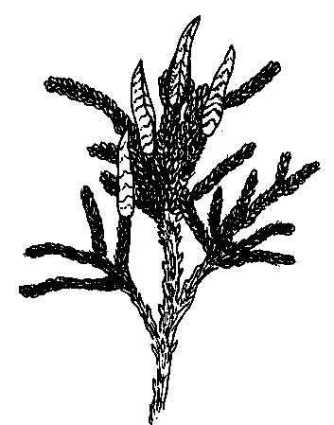
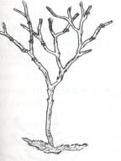
3. ΑΘΡΟΙΣΜΑ: ΛΥΚΟΦΥΤΑ
2. ΑΘΡΟΙΣΜΑ: ΨΙΛΟΦΥΤΑ

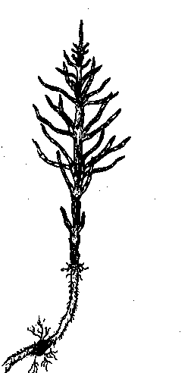
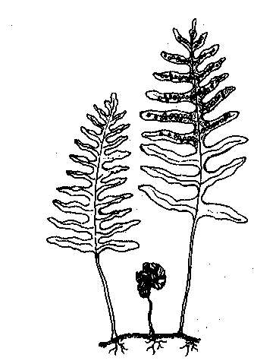
4. ΑΘΡΟΙΣΜΑ: ΣΦΗΝΟΦΥΤΑ
5. ΑΘΡΟΙΣΜΑ: ΠΤΕΡΙΔΟΦΥΤΑ

♦ ΣΠΕΡΜΑΤΟΦΥΤΑ

• ΓΥΜΝΟΣΠΕΡΜΑ
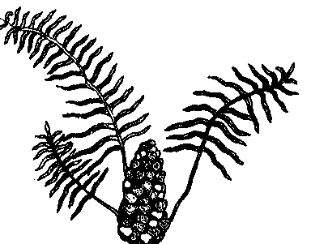
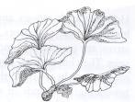
6. ΑΘΡΟΙΣΜΑ: ΚΥΚΑΔΟΦΥΤΑ
7. ΑΘΡΟΙΣΜΑ: ΓΚΙΝΚΟΦΥΤΑ

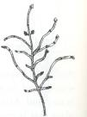
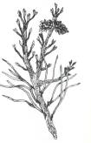
8. ΑΘΡΟΙΣΜΑ: ΓΝΕΤΟΦΥΤΑ
9. ΑΘΡΟΙΣΜΑ: ΚΩΝΙΦΕΡΟΦΥΤΑ
ή ΚΩΝΟΦΟΡΑ

• ΑΓΓΕΙΟΣΠΕΡΜΑ
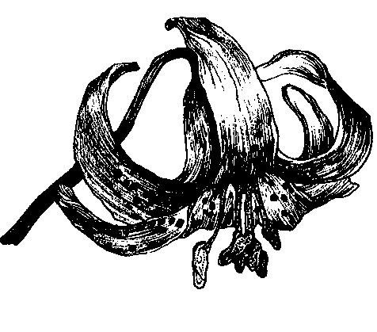
10. ΑΘΡΟΙΣΜΑ: ΑΝΘΟΦΥΤΑ

Ε. ΖΩΙΚΟ ΒΑΣΙΛΕΙΟ
Το βασίλειο των ζώων περιλαμβάνει τα παράζωα, που έχουν υποτυπώδεις ιστούς και καθόλου όργανα και τα μετάζωα, που είναι πολυκύτταρα και ετερότροφα ζώα και έχουν τη δυνατότητα να κινούνται. Το ζωικό βασίλειο διαχωρίζεται σε φύλα. Τα κυριότερα φύλα δίνονται στο σχήμα 4, ενώ ακολουθεί μια πιο λεπτομερής ανάλυση για το κάθε φύλο.

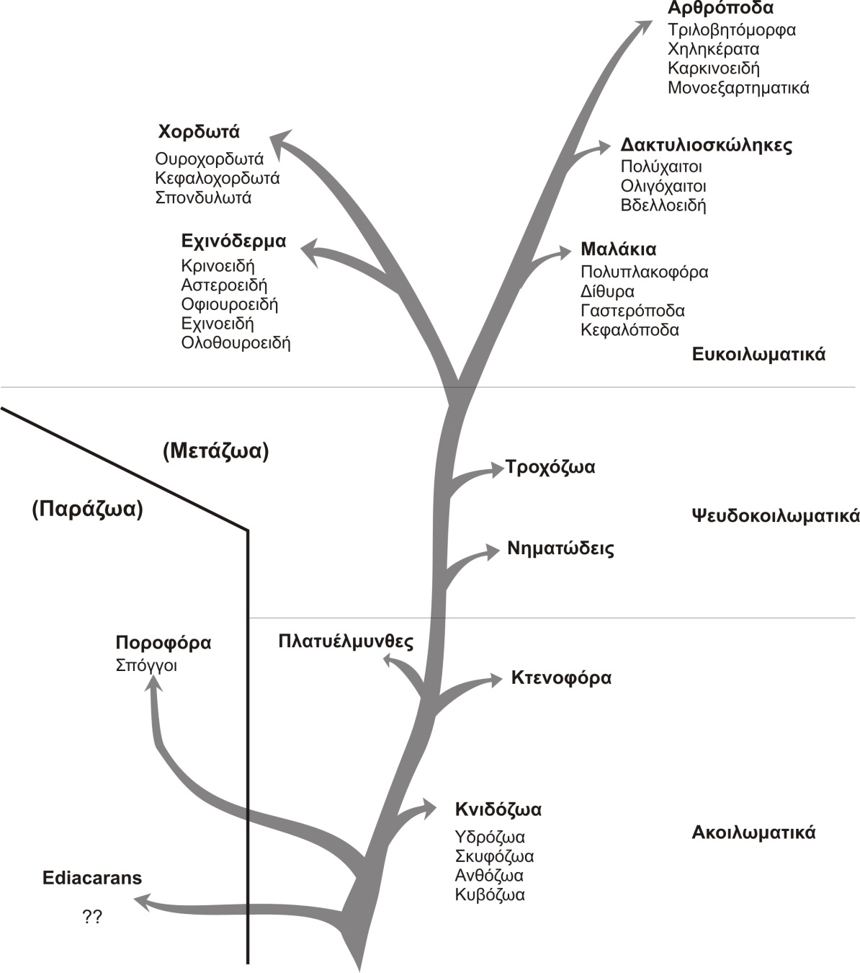

Σχήμα 4. Τα κυριότερα φύλα του ζωικού βασιλείου

ΣΥΝΤΑΞΗ ΑΝΑΦΟΡΑΣ

Στο τέλος κάθε εργαστηριακής άσκησης θα παραδίδεται αναφορά, η οποία θα συντάσσεται με τον παρακάτω τρόπο:
- ΤΙΤΛΟΣ της άσκησης, ΟΜΑΔΑ και τα ΟΝΟΜΑΤΑ των συμμετεχόντων μελών της ομάδας καθώς και η ημερομηνία παράδοσης της αναφοράς.
- ΕΙΣΑΓΩΓΗ. Στην εισαγωγή θα αναφέρεται ο σκοπός της άσκησης και θα παρατίθενται κάποια γενικά εισαγωγικά στοιχεία.
- ΥΛΙΚΑ ΚΑΙ ΜΕΘΟΔΟΙ. Περιλαμβάνει αναλυτική περιγραφή των βημάτων που ακολουθούνται για τη διεξαγωγή της άσκησης.
- ΑΠΟΤΕΛΕΣΜΑΤΑ. Τα αποτελέσματα που θα προκύπτουν από την επεξεργασία των μετρήσεων θα καταγράφονται σε πίνακες και όπου απαιτείται θα φτιάχνονται τα αντίστοιχα διαγράμματα.
- ΣΥΖΗΤΗΣΗ. Σ΄αυτό το μέρος της αναφοράς το οποίο έχει και ιδιαίτερη βαρύτητα, περιλαμβάνονται οι σχολιασμοί των αποτελεσμάτων, η αιτιολόγηση των διαφορών που πιθανά παρουσιάζονται καθώς και οι απαραίτητες συγκρίσεις.
- ΒΙΒΛΙΟΓΡΑΦΙΑ. Στο στάδιο αυτό αναγράφεται η βιβλιογραφία που έχει χρησιμοποιηθεί με ένα συγκεκριμένο τρόπο.
Αν πρόκειται για βιβλίο:
Krebs, C.J., 1998. Ecological Methodology. 2nd Ed. Addison-Welsey Educational Publishers, Inc. USA.
Λυκάκης Σ., 1996. Οικολογία. 3^{η} έκδοση. Πανεπιστήμιο Πατρών. Πάτρα.
Αν πρόκειται για επιστημονικό άρθρο:

Alexander, A. J., 1959. A survey of the biology of scorpions of South Africa. African Wildlife, 13: 99-106.

